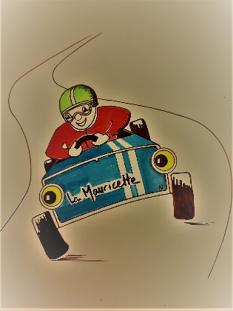
La Mauricette
2026
Descente Folklorique
Règlement de la Descente Folle de Caisses à Savons dans les Virages de Brissac - 2026

Article 1 : LA CAISSE ET L’EQUIPEMENT PILOTE
Châssis :
Les caisses à savon sont des véhicules à 4 roues ou plus sans moteur, sur châssis en bois ou en métal avec un volant.
Dimensions caisse à savon : Longueur max = 3.00m - Largeur max = 1.60m
Le siège conducteur doit être fixé au plus près du châssis
Si passager, le siège passager doit être fixé au plus près du châssis, idem siège conducteur.
Le châssis de la caisse à savon, doit être équipé d’un plancher fermé ou grillagé, pour la protection des jambes et des pieds.
Impératif :
- Un anneau de 2.5 cm de diamètre intérieur minimum doit être prévu à l’avant et à l’arrière de la caisse à savon pour le remorquage.
- Ce point d’attache sera boulonné ou soudé sur le châssis.
- Ce point d’attache devra impérativement être apparent et accessible depuis l’extérieur de la Caisse à savon
Freinage et direction :
Les freins sont obligatoires et doivent fonctionner indépendamment de la direction. Les freins doivent agir simultanément et impérativement sur deux roues au minimum.
Les guidons ou autres commandes de direction sont interdits.
Seuls les volants complets sont autorisés.

La Mauricette – Règlement de la « Descente Folle » de caisses à savons 2026
Remorquage :
Le point d’attache de 2.5 cm de diamètre intérieur minimum, soudé ou boulonné au châssis, devra être suffisamment solide pour assurer le remorquage des véhicules en convoi tiré par un tracteur ou quad depuis la ligne d’Arrivée jusqu’aux Paddocks place Clémenceau
Ce point d’attache devra impérativement être apparent et accessible depuis l’extérieur de la Caisse à savon

. 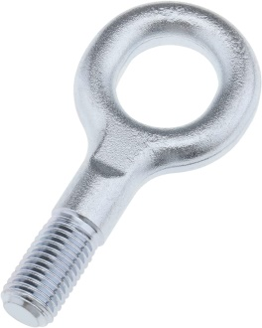
Chaque véhicule devra être équipé pour permettre le remorquage, de :
- une sangle amovible d’une longueur de 2,5 mètres minimum comportant une boucle fermée à chaque extrémité
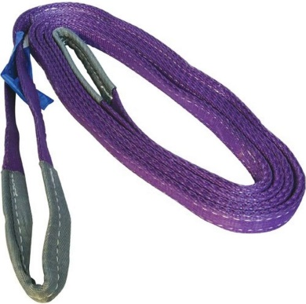
- Un clip mousqueton anneau D verrouillage alu robuste à chaque boucle fermée
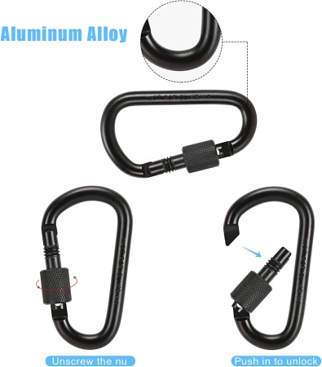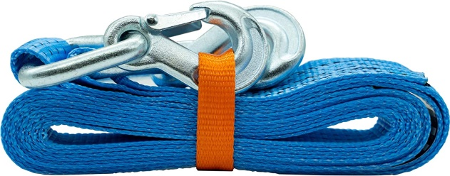

La Mauricette – Règlement de la « Descente Folle » de caisses à savons 2026

Equipement :

Le port de casque est obligatoire.
(Casque moto recommandé, casques de ski ou roller acceptés).
L’équipement du pilote (et du passager éventuel) doit impérativement être composé de :
- gants
- pantalons et haut à manches longues, ou combinaison
- chaussures fermées
L’équipement complet devra obligatoirement protéger l’intégralité du corps de manière efficace.
L’équipement complet sera obligatoire pour et pendant la descente et la remontée des caisses à savon.

Contrôle technique :

Un contrôle technique obligatoire des caisses à savon et de l’équipement du pilote, sera fait par les organisateurs pour homologation, avant la mise en parc fermé.
Les responsables Techniques de l’Association pourront vous donner les conseils nécessaires pour la mise en conformité des véhicules en regard au règlement.
Les constructions qui ne seront pas jugées fiables ou dangereuses seront refusées.
Le véhicule ne doit pas être dangereux pour les participants et les spectateurs.
Les publicités d’alcool et tabac sont interdites sur les véhicules et équipement des pilotes.
En cas de défaillance mécanique lors d’une descente, après réparation, Un contrôle technique obligatoire de la caisse à savon, sera réalisé par les organisateurs pour validation de l’équipage à la poursuite de sa participation aux descentes suivantes.
Le véhicule jugé dangereux pour les participants et/ou les spectateurs lors de ce contrôle technique, sera exclu.

La Mauricette – Règlement de la « Descente Folle » de caisses à savons 2026
Article 2 : SECURITE ET RESPONSABILITE

Responsabilité :
Les organisateurs déclinent toute responsabilité en cas de vols, d’incidents, ou d’accidents au cours de cette manifestation.
Chaque personne est responsable de la bonne tenue et du respect du règlement et doit être couverte par sa propre assurance responsabilité civile.
L’organisateur décline toute responsabilité et ne pourra être tenu responsable de quelconque accident survenu aux participants.

Sécurité :
L’organisateur « la Mauricette » s’engage à mettre en œuvre tous les dispositifs nécessaires pour garantir la sécurité des participants et du public : balisage du parcours, règlement technique, sécurisation du parcours.
Le parcours est balisé par des ballots de pailles, barrières.
Des signaleurs seront positionnés dans les endroits dangereux ou stratégiques en liaison permanente avec les organisateurs.
Les participants devront se conformer aux ordres des signaleurs et des organisateurs sous peine d’exclusion immédiate.

Panne et Dysfonctionnement :
Les participants devront impérativement signaler à l’organisateur avant la remontée aux paddocks tous dysfonctionnements du système de freinage ou de direction. Après réparation, Un contrôle technique obligatoire de la caisse à savon, sera réalisé par les organisateurs pour validation de la participation de l’équipage aux descentes suivantes.

EXCLUSION :
L’organisateur « la Mauricette » exclura immédiatement tout équipage dont le comportement ou le véhicule sera jugé dangereux pour les participants et/ou les spectateurs ou ne respectant pas les consignes données et/ou le règlement.

La Mauricette – Règlement de la « Descente Folle » de caisses à savons 2026
Article 3 : RÉGLES GÉNÉRALES
La Descente Folle :
✓ Départ Place Clemenceau à Brissac
✓ Arrivée Grilles du Château de BRISSAC.
Le directeur de « La Descente Folle « assisté de ses adjoints est seul compétent pour les épreuves de descente.
Les véhicules seront placés en parc fermé à proximité de la ligne de départ avant le début des épreuves de descente. (Zone Paddocks)
Le parcours :
Il comprend une descente à 10% d’une longueur de 700 mètres balisée avec six belles courbes et lignes droites jonchées de quelques obstacles avec zones d’évitement.
Le départ :
Le départ sera donné le dimanche 6 Septembre 2025 vers 13h, par le directeur technique de « La Descente Folle « assisté de ses adjoints.
Le départ des « Caisses à savon » s’effectuera dans une zone de poussée limitée matérialisée au sol.
Le déroulement :
Le nombre de manches peut varier suivant le nombre d'inscription.
Les véhicules, équipement du pilote et attestation d’assurance, seront présentés au contrôle technique le dimanche 6 Septembre2025 à 08h30, sur le parc fermé.
Seuls les véhicules et les pilotes avec les équipements conformes au règlement technique pourront participer à « La Descente Folle «.
Au terme du contrôle technique, un numéro sera remis à l’équipage pour la validation de leur participation.
Les équipages effectueront, par ordre chronologique, une descente de reconnaissance et de découverte du parcours, sous les ordres de la direction de la « La Descente Folle «.
Par ordre chronologique, en début d’après-midi suivant les instructions des organisateurs, les équipages avec leur véhicule, réaliseront sur le podium une chorégraphie de présentation au jury et au public, d’un temps maximum de 60 secondes, avant la poussée sur la ligne de lancement.

La Mauricette – Règlement de la « Descente Folle » de caisses à savons 2026

Le classement :
L’esthétique et l’originalité des caisses à savons, l’esthétique et l’originalité des déguisements des équipages, la prestation lors du show de présentation, seront jugées par le public, un jury populaire et un représentant des organisateurs.
Les prix seront décernés aux participants en fonction de leur créativité et de la conception/réalisation artisanale du véhicule.
Le classement tiendra également compte de la fiabilité des véhicules et de la participation de l’équipage à la totalité des descentes réalisées.
Les véhicules seront présentés au jury le dimanche 6 Septembre2026 sur la place Clémenceau à Brissac.

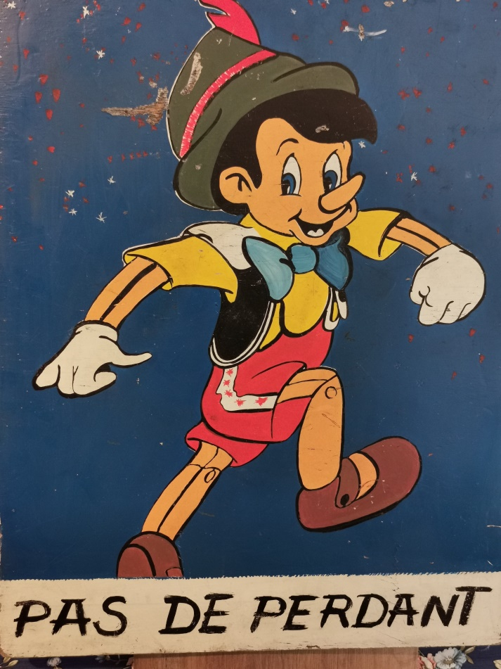

La Mauricette – Règlement de la « Descente Folle » de caisses à savons 2026

Article 4 : Inscriptions
Pour valider son inscription, il faut :
- Disposer d’une assurance responsabilité civile individuelle par Pilote.
(Demander une attestation à son assureur)
- Remplir le dossier d’inscription et les autorisations parentales pour les mineurs,
en précisant :
- le nombre de pilotes participant à la descente,
- le nombre de copilotes participant à la descente,
Le bulletin d’inscription correctement complété et signé, accompagné des attestations d’assurance civile individuelles des pilotes et copilotes devra nous parvenir avant le :
14 Juillet 2026 ,
par mail, à l’adresse :
contact@lamauricette.fr
Ou
par courrier, à :
Association La Mauricette
10, rue Duchesse
Brissac Quincé
49320 BRISSAC LOIRE AUBANCE

Lors de l’édition 2026 de la descente Folle des Virages de BRISSAC, le nombre d’équipage participant à sera limité à 40.
Les 40 premiers dossiers reçus COMPLET, accompagnés des attestations d’assurance RC et des autorisations parentales pour les mineurs, seront retenus. Une liste d’attente sera ouverte en cas de désistement d’un équipage dont le dossier a été validé.

Clôture des inscriptions le 14 Juillet 2026.

La Mauricette – Règlement de la « Descente Folle » de caisses à savons 2026

Article 5 : Musique show de présentation
Pour vous permettre de participer à la Descente Folle de Caisse à Savon des Virages de Brissac – 2026 après validation de votre inscription, vous devrez impérativement nous faire parvenir pour le show de présentation :
* les références de la musique (Titre et interprète)
Ou
*clé USB
avant le : 15 Aout 2026 ,
par mail, à l’adresse :
contact@lamauricette.fr
Ou
par courrier, à :
Association La Mauricette
10, rue Duchesse
Brissac Quincé
49320 BRISSAC LOIRE AUBANCE

La Mauricette – Règlement de la « Descente Folle » de caisses à savons 2026
Bulletin d’inscription
La Descente Folle de Caisse à Savon dans les Virages de Brissac - 2026
se déroulera le dimanche 6 septembre à partir de 08h30.

Inscription à remettre dès que possible et au plus tard le 14 Juillet 2026
Pour valider l’inscription, joindre le bulletin d’inscription rempli et signé, accompagné d’une copie de l’attestation d’assurance de responsabilité civile à jour, par pilote.
L’association La Mauricette vous rappelle qu’il est important d’être à jour d’assurance (responsabilité civile individuelle).
NOM de la caisse à savon : …………………………………………………………………….
Pilote :
Nom :………………………………………………………………………………………………………
Prénom :………………………………………………………………………………………….. ..…….
Date de naissance :………………………………………….
Adresse :…………………………………………………………………………………………...............
……………………………………………………………………………………………………………….
Téléphone :…………………………………………………………………………………………………
Mail :…………………………………………………………………@……………………………………
Pilote /Copilote:
Nom :………………………………………………………………………………………………………
Prénom :………………………………………………………………………………………….. ..…….
Date de naissance :………………………………………….
Adresse :…………………………………………………………………………………………...............
……………………………………………………………………………………………………………….
Téléphone :…………………………………………………………………………………………………
Mail :…………………………………………………………………@……………………………………

Fait à……………………………………………… Le……………………………………………
Signature

La Mauricette – Règlement de la « Descente Folle » de caisses à savons 2026

NOM de la caisse à savon : …………………………………………………………………….

Pilote /Copilote:
Nom :………………………………………………………………………………………………………
Prénom :………………………………………………………………………………………….. ..…….
Date de naissance :………………………………………….
Adresse :…………………………………………………………………………………………...............
……………………………………………………………………………………………………………….
Téléphone :…………………………………………………………………………………………………
Mail :…………………………………………………………………@……………………………………

Pilote /Copilote:
Nom :………………………………………………………………………………………………………
Prénom :………………………………………………………………………………………….. ..…….
Date de naissance :………………………………………….
Adresse :…………………………………………………………………………………………...............
……………………………………………………………………………………………………………….
Téléphone :…………………………………………………………………………………………………
Mail :…………………………………………………………………@……………………………………

Fait à……………………………………………… Le……………………………………………
Signature

La Mauricette – Règlement de la « Descente Folle » de caisses à savons 2026
Participants mineurs :
Autorisation parentale obligatoire pour participer à l’événement.
(Une autorisation par mineur)
Je soussigné(e),
Nom :………………………………………………………………………………………………………..
Prénom :………………………………………………………………………………………….. ..………
*Père / *Mère de :………………………………………………………………………………………...
Equipage de la caisse à savon dénommée……………………………………………………………..
Adresse :…………………………………………………………………………………………................
………………………………………………………………………………………………………………..
Téléphone :………………………………………………………………………………………………….
Mail :…………………………………………………………………@…………………………………….

Autorise *mon fils / *ma fille ……………………………………
à participer à la « Descente Folle » de caisse à savon organisée dans le cadre de la Mauricette.
(*rayer la mention inutile)

Fait à……………………………………………… Le……………………………………………
Signature

Pour tous renseignements complémentaires,
Mail : contact@lamauricette.fr
Tel : 06.22.13.41.39 / 06.15.55.55.45

La Mauricette – Règlement de la « Descente Folle » de caisses à savons 2026

